МЕСТНАЯ АДМИНИСТРАЦИЯ

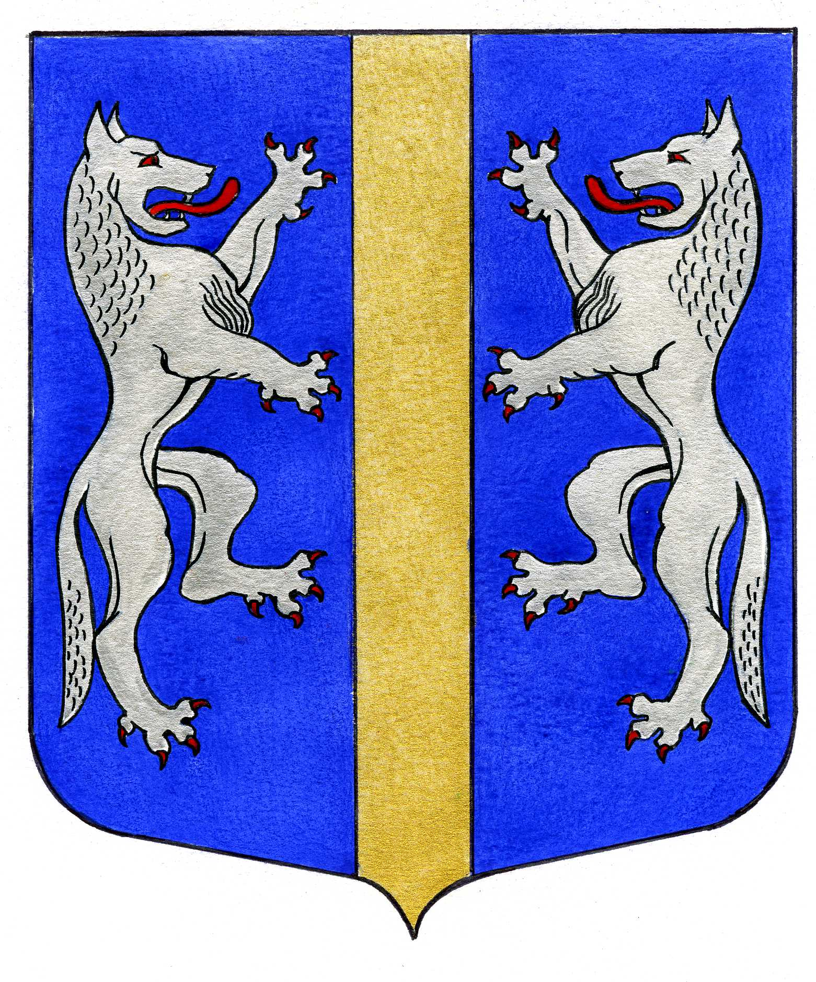

ВНУТРИГОРОДСКОГО МУНИЦИПАЛЬНОГО ОБРАЗОВАНИЯ

САНКТ-ПЕТЕРБУРГА

МУНИЦИПАЛЬНЫЙ ОКРУГ ВОЛКОВСКОЕ

_____________________________________________________________________________

ПОСТАНОВЛЕНИЕ

10.10.2024 № 70

О внесении изменений в постановление

Местной Администрации внутригородского

муниципального образования Санкт-Петербурга

муниципальный округ Волковское от 13.10.2023 № 121

«Об утверждении муниципальной программы на 2024 год

и плановый период 2025 – 2026 годов «БЛАГОУСТРОЙСТВО».

На основании Решения Муниципального Совета внутригородского муниципального образования Санкт-Петербурга муниципальный округ Волковское от 09.10.2024 № 42 «О внесении изменений в решение Муниципального Совета от 07.12.2023 № 71 «О бюджете внутригородского муниципального образования Санкт-Петербурга муниципальный округ Волковское на 2024 год и на плановый период 2025 и 2026 годов»», Местная Администрация

ПОСТАНОВЛЯЕТ:

1. Внести следующие изменения и дополнения в постановление Местной Администрации внутригородского муниципального образования Санкт-Петербурга муниципальный округ Волковское от 13.10.2023 № 121 «Об утверждении муниципальной программы на 2024 год и плановый период 2025 – 2026 годов «БЛАГОУСТРОЙСТВО» (далее – Муниципальная программа):
   1. Пункт 9 Паспорта Муниципальной программы «БЛАГОУСТРОЙСТВО на 2024 год и плановый период 2025 – 2026 годов»читать в следующей редакции:

|  |  |  |
| --- | --- | --- |
| 9. | Объёмы и источники финансирования с разбивкой по годам и видам источников | Финансирование программы осуществляется за счёт средств местного бюджета МО Волковское в 2024 г. и плановый период 2025 – 2026 гг.  2024 г. – 181 855,3 тыс.руб.  2025 г. – 43 940,9 тыс.руб.   1. 2026 г. – 39 739,6 тыс.руб. |

* 1. Пункт 9 подпрограммы «Благоустройство внутриквартальной территории на 2024 год и плановый период 2025 – 2026 годов» читать в следующей редакции:

|  |  |  |
| --- | --- | --- |
| 9. | Объёмы и источники финансирования подпрограммы | Финансирование подпрограммы осуществляется за счёт средств местного бюджета МО Волковское в 2024 г. и плановый период 2025 – 2026 гг.  (подраздел 0503; КЦСР 09140 01327)  2024 г. – 37 333,8 тыс.руб.   1. г.– 17 731,3 тыс.руб.   2026 г.– 12 391,4 тыс.руб. |

* 1. Пункт 9 подпрограммы «Озеленение территории муниципального образования на 2024 год и плановый период 2025 – 2026 годов» читать в следующей редакции:

|  |  |  |
| --- | --- | --- |
| 9. | Объёмы и источники финансирования подпрограммы | Финансирование подпрограммы осуществляется за счёт средств местного бюджета МО Волковское в 2024 г. и плановый период 2025 – 2026 гг.  (подраздел 0503; КЦСР 09240 01528)  2024 г. – 27 226,9 тыс.руб.  2025 г. – 24 886,4 тыс.руб.   1. Г.– 25 972,2 тыс.руб. |

1.4. Исключить из Паспорта Муниципальной программы «Благоустройство территории внутригородского муниципального образования Санкт – Петербурга муниципальный округ Волковское на 2024 год и плановый период 2025 – 2026 годов» подпрограмму «Архитектурно-строительное проектирование и строительство объектов наружного освещения детских и спортивных площадок на внутриквартальных территориях на 2024 год и плановый период 2025 – 2026 годов».

1. Постановление вступает в силу после его официального опубликования (обнародования).
2. Контроль за выполнением настоящего постановления возложить на Главу Местной Администрации.

Глава Местной Администрации М.М. Раимов